

**zondag 3 maart 2024**

3e zondag van de 40-dagentijd

Tafelviering

*Naam van de zondag: Oculi*

*Mijn ogen zijn bestendig op u (Ps. 25: 10)*

Thema

Hoe donker is het eigenlijk?

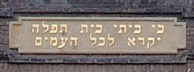

"Mijn huis zal een bedehuis heten voor alle volken" (Jesaja 56, 7)

|  |  |
| --- | --- |
| *Voorganger*  *Organist*  *Lector* | *ds. Jan Bos*  *Herman Schimmel*  *m.m.v. de cantorij*  *Joke van de Belt* |

***(in de 40-dagentijd is er geen orgelspel vóórafgaand aan de viering)***

**D E V O O R B E R E I D I N G**

**De klok luidt - het wordt stil**

**Welkom en begroeting**

**Zingen** (cantorij) Wees hier aanwezig





*(gemeente gaat staan)*

**Begroeting**

v. Onze hulp is in de naam van de Eeuwige

a. **die hemel en aarde gemaakt heeft!**

v. U die ons kent, U die ons hoort en weet wat in ons leeft

a. **U die ons geschapen hebt naar uw beeld**

v. leid ons weg uit het donker van angst en schuld

a. **breng aan het licht de mens die wij kunnen zijn**

**Amen.**

**Zingen** cantorijAntifoon lied 535d

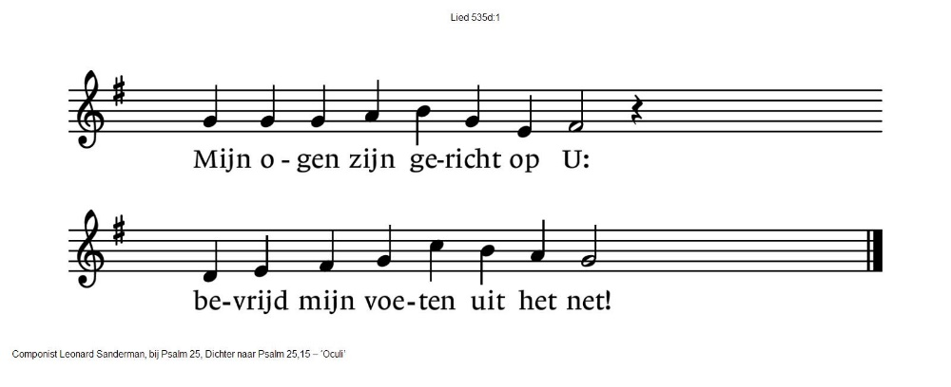

**Zingen** lied 25: 7 en 9

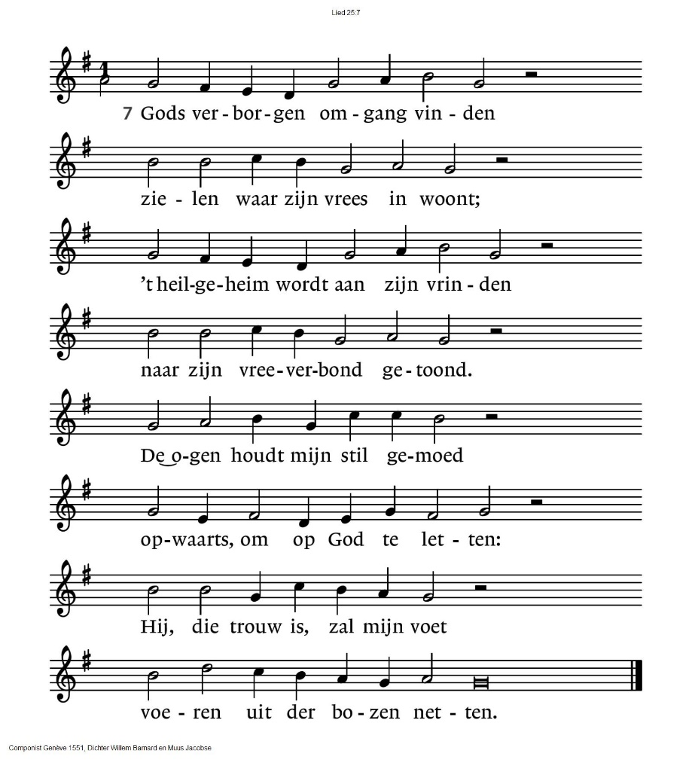

|  |  |
| --- | --- |
| 9. Sla op mijn ellende d’ogen,  zie mijn moeite, mijn verdriet,  neem mijn zonden uit meedogen  gunstig weg, gedenk die niet. | Red mij en bewaar mijn ziel,  wil, mijn God, mij niet beschamen,  want ik schuil bij U, ik kniel  met uw ganse volk tezamen. |

**Zingen** cantorij Antifoon lied 535d

*(gemeente gaat zitten)*

**Kyriëgebed**

**Zingen Kyriëlied voor de 40-dagentijd**

(tekst: W. van der Zee muziek: Pieter Endedijk, 1987)

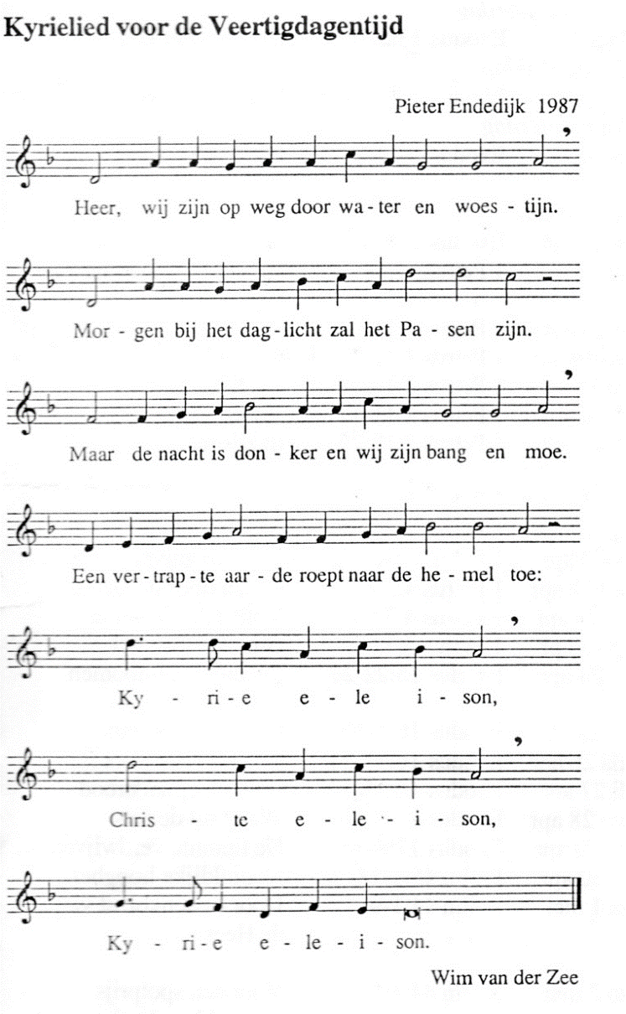

**D E S C H R I F T E N**

**Inleiding op de lezingen**

**Gebed om de Geest**

**Zingen** lied 906: 1 en 8

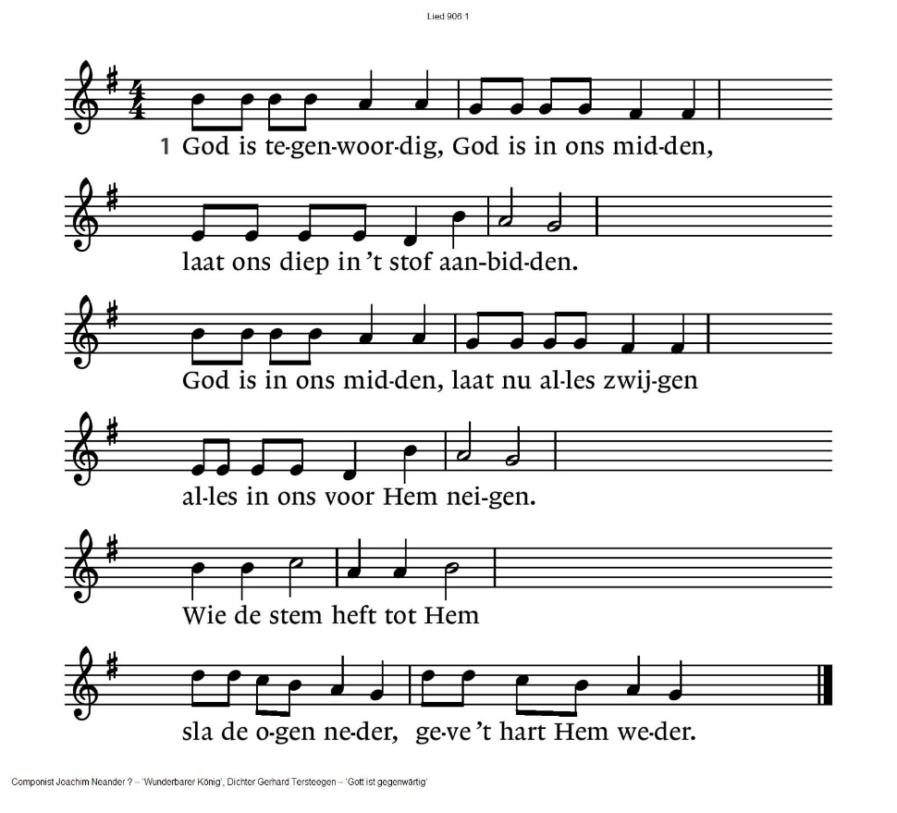

8. Heer kom in mij wonen, zij mijn hart en leven,

U ten heiligdom gegeven.

Gij die zo nabij zijt, wend mij toe uw wezen,

dat Ge in mij uw beeld kunt lezen.

Waar ik ga zit of sta,

laat mij U aanschouwen,

met een stil vertrouwen.

**De tafelkaarsen worden aangestoken**

**Lezen** Jeremia 26: 1-19

**Zingen** lied 831: 4, 5 en 6

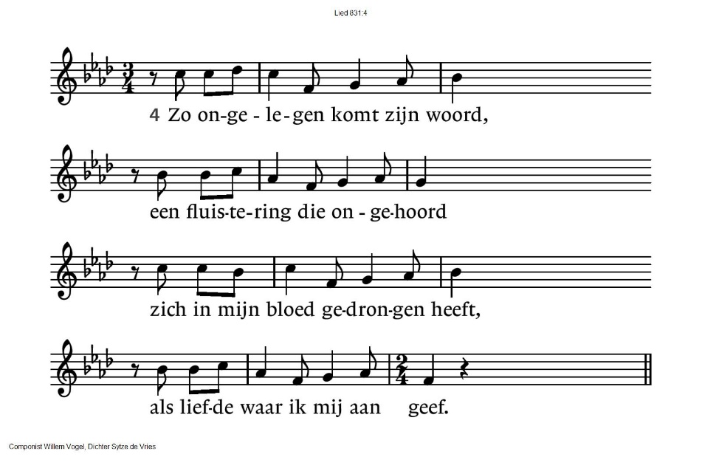

5. Hij is een woord dat niet verwaait,

een vuur waarin de liefde laait,

een hamer die de rotsen splijt,

een God die aan ons mensen lijdt.

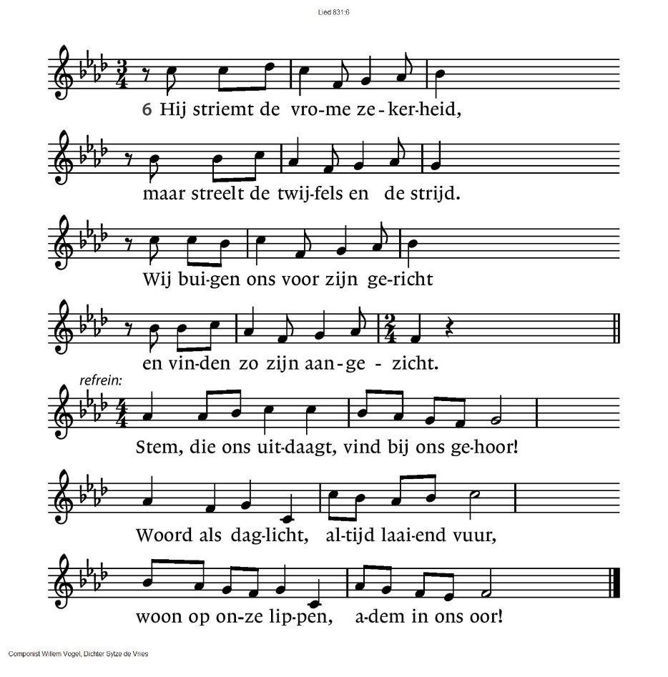

*Refrein:*

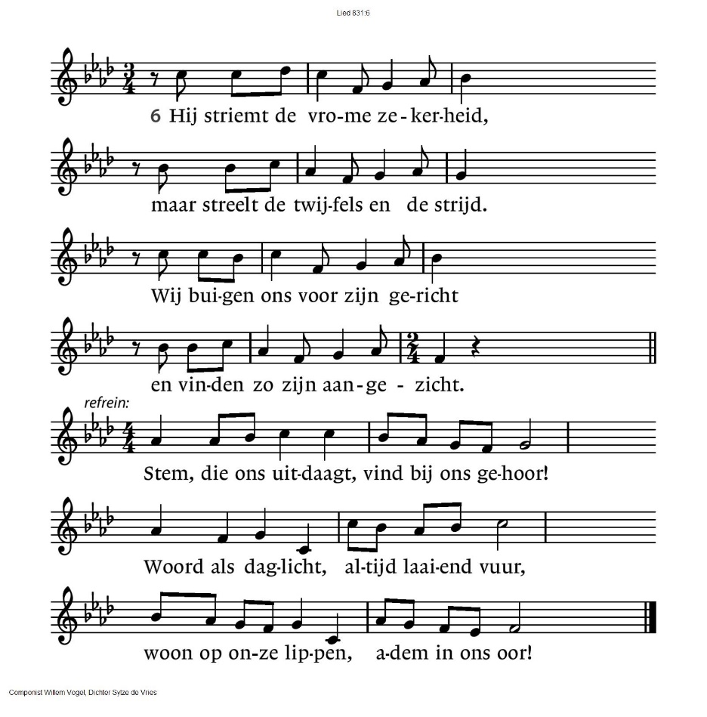

**Lezen** Johannes 2: 13 - 22

**Zingen** cantorij Acclamatie bij psalm 51

(tekst: Leo Scheltinga/muziek: Herman Schimmel)

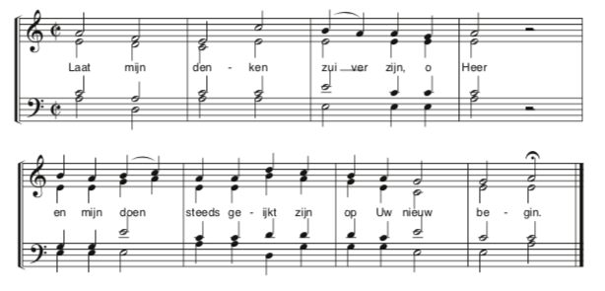

## Overdenking

**Zingen** cantorijlied 538: 1 en 2

|  |  |
| --- | --- |
| 1. Een mens te zijn op aarde  in deze wereldtijd,  is leven van genade  buiten de eeuwigheid, | is leven van de woorden  die opgeschreven staan  en net als Jezus worden  die ’t ons heeft voorgedaan. |
| 2. Een mens te zijn op aarde  in deze wereldtijd,  is komen uit het water  en staan in de woestijn, | geen god onder de goden,  geen engel en geen dier,  een levende, een dode,  een mens in wind en vuur. |

**Zingen** lied 538: 3 en 4

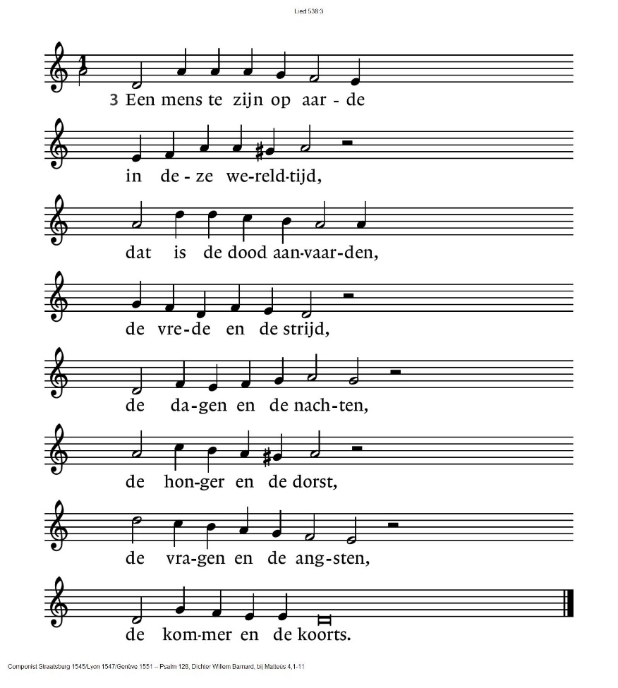

4. Een mens te zijn op aarde

in deze wereldtijd,

dat is de Geest aanvaarden

die naar het leven leidt:

de mensen niet verlaten,

Gods woord zijn toegedaan,

dat is op deze aarde

de duivel wederstaan.

**GEBEDEN EN GAVEN**

**Gebeden,** eindigend met

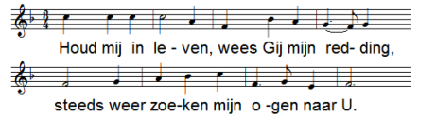

**Stil gebed**

**Collecte** D: KerkinActie - zending, Libanon / K: Pastoraat en eredienst

**VIERING VAN SCHRIJFT EN TAFEL**

**Zingen** cantorij en voorganger tafellied ‘Gij die van meet af aan’

Gij die van meet af aan voor ons de ruimte schept

om voor uw aangezicht een wereld op te bouwen

waar liefde woont die vruchtbaar maakt en leven wekt

wij zegenen uw Naam.

Gij die van meet af aan de mensen roept bij naam

om als een evenbeeld de aarde te behoeden

en tot elkaars geluk zo goed als God te zijn

wij zegenen uw Naam.

Gij die ons in een mens voorgoed nabij wilt zijn

Jezus een man vol licht en liefdevolle woorden

Die ons de weg laat zien die naar de vrijheid voert

Wij danken u voor hem.

Gij die ons in een mens de nieuwe toekomst toont

Waar wij genodigd zijn uw kinderen te worden

Die dankbaar kunnen leven voor uw aangezicht

Wij danken u voor hem.

Die daags voor hij lijden ging uw naam gezegend heeft

Het brood gebroken heeft en onder ons verdeelde

*‘dit is mijn lichaam, neemt en eet ervan*

*tot mijn gedachtenis.*

*Die ook de beker nam en ons te drinken gaf:*

*dit is het bloed, dat voor u wordt vergoten,*

*neemt allen en gedenkt het nieuwe verbond*

*Tot mijn gedachtenis*

Gij die uit dood en graf uw Zoon hebt opgewekt

Omdat Gij nooit verlaat het maaksel van uw handen

Maak ons vertrouwd met u die onze harten kent

Vervul ons van uw Geest.

Gij die uw woning maakt waar ieder welkom is:

breng mensen tot elkaar geef de wereld vrede

beziel de volken tot uw gerechtigheid

Vervul ons van uw Geest.

Gij die ten einde toe ons uw trouw betoont,

Het woord gestand zult doen dat Gij eens hebt gesproken

Versterk in ons de hoop in U die Liefde zijt

Bewaar ons in uw Naam

O, bron van alle licht, die onze Schepper zijt

Die in uw Zoon U toont als Lamp voor onze voeten

Ons door uw Geest bezielt met nieuwe levenskracht

Gezegend zij uw Naam.

**Nodiging** *(wij vormen een kring in de kerk)*

**Onze Vader** *(wij geven elkaar de hand)*

**Vredegroet**

**Uitdelingswoorden brood**

**Uitdelen van brood -** orgelspel

**Uitdelingswoorden wijn**

**Uitdelen van wijn en druivensap**

**Zingen** lied 568a Ubi caritas

*(waar liefde is en vriendschap, daar is God)*

Ubi caritas et amor,

ubi caritas Deus ibi est.

**Zegen** met door gemeente gezongen amen

**Muziek**

.-.-.-.-.-.

Reacties op de viering zijn welkom in de doos in de hal óf via het adres:: [reactieviering@pknhuissen.nl](mailto:reactieviering@pknhuissen.nl)

In de werkgroep VIEREN worden deze besproken en wordt er gekeken

hoe we daarmee onze vieringen kunnen ‘verbeteren’.